

26 Mayıs 2015 - 13:07

* [Milliyet.com.tr](http://www.milliyet.com.tr/) »
* [Kütahya Haberleri](http://www.milliyet.com.tr/kutahya)»
* Haber

**KÜTAHYA’DA DIŞ TİCARET SEMİNERİ**

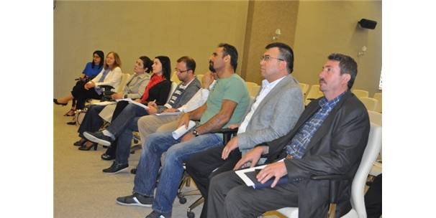

[Ekonomi Bakanlığı](http://www.milliyet.com.tr/ekonomi-bakanligi/), [Uludağ](http://www.milliyet.com.tr/uludag/) İhracatçı Birlikleri Genel Sekreterliği ve [Kütahya](http://www.milliyet.com.tr/kutahya/) Ticaret ve Sanayi Odası (KUTSO) işbirliğinde, KUTSO toplantı salonunda ’Dış Ticaret’ bilgilendirme semineri gerçekleştirildi.

Seminerin açılış konuşmasını KUTSO Yönetim Kurulu üyesi Enver Özer yaptı.

KUTSO üyelerinin genel katılımına açık olarak gerçekleştirilen seminerde, Ekonomi Bakanlığı İhracat Genel Müdürlüğü Dış Ticaret Uzman Yardımcısı Seda Kavruker Uludağ, İhracatta Sağlanan Devlet Yardımları,UR-GE desteği, Pazara Giriş Belgelerinin Desteklenmesi, Pazar Araştırma ve Pazara Giriş Desteği, Fuar, Yurtdışı Birim, Marka ve Tanıtım, Tasarım Destekleri, Marka ve Turquality Desteği, destek kalemleri ve limitleri, konularında bilgiler sunuldu.

Seminerde ayrıca Ekonomi Bakanlığı İhracat Genel Müdürlüğü İhracatı Geliştirme Uzmanı Gülsevin Onur, Ülke Masaları, Pazar Araştırması, Birleşik Arap Emirlikleri (BAE) Pazarıgenel bilgileri, dış ticaret bilgileri, Türkiye-BAE arasındaki ticaret, dış ticaret politikası ve vergiler, perakende sektörü, potansiyel ihraç ürünleri, ihracata ve ülke masalarına yönelik faydalı bilgi ve linkler konularında katılımcılara ayrıntılı bilgi verdiler.

Katılımcıların yönelttiği soruların cevaplandırılması ile seminer programı sona erdi.(EFE)

<http://www.milliyet.com.tr/kutahya-da-dis-ticaret-semineri-kutahya-yerelhaber-805702/>